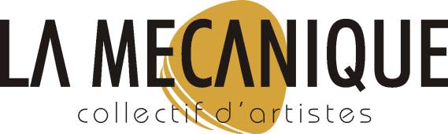
ETE MUSICAL 2021 – FICHE PROJET ARTISTIQUE

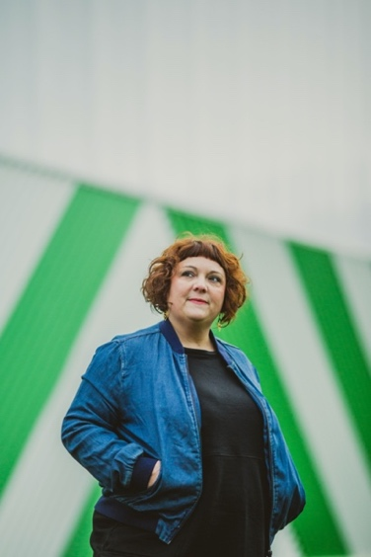
Spectacle : Léa Bulle Karlson
Type de lieu : tous types de lieu – intime à privilégier

Infos admin
- Production et coordonnées : La Mécanique
- Contact prod : Guillaume Trombetta
- Mail Prod : contact@lamecanique-collectif.fr
- Tel Prod : 06 30 65 18 21

Infos artistiques
- Genre : Concert de musique – tous publics
- Style : Chanson pop en français et anglais
- Nombre d’artistes : 1, 2 ou 3
- Technicien : 1 technicien
- Durée de représentation maximale : 1h15
- Nombre de représentations possibles : 2 de 45 minutes max

Infos techniques
- Sonorisation : prévoir accueil ou location de matériel de sonorisation
- Scène : avec ou sans scène – en duo/trio prévoir 3x4m d’espace de jeu
- Nombre de véhicules : solo/duo : 1, trio : 2
- Type de véhicule : voitures

Communication
Bio : Léa Bulle Karlson propose un projet atypique et forme avec Alex Cochennec et Kris Nolly un trio inédit : clavier-voix, basse et beatboxing et MPC. Elle s’amuse ici à confondre les sonorités enfantines et les nuances plus sombres de l’âge adulte sans avoir à choisir et continuer son exploration. Un live-delta chargé d’influences et d’émotions qui tantôt berce ou fait chavirer son public.
En apnée ou en suspension le trio plonge et nous entraine dans l’univers singulier d’un répertoire minimaliste ou abyssal.
- Lien vidéo : https://youtu.be/vtzpsUiFaME

Infos financières
- Tarif de cession HT :
Solo + 1 tech : 600 euros HT
Duo + 1 tech : 900 euros HT
Trio + 1 tech : 1200 euros HT
- Frais kilométriques artistes : 30 cts/Km par voiture

